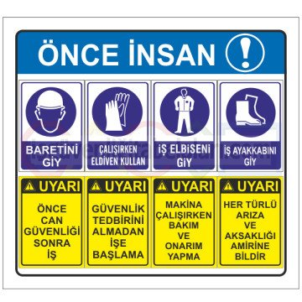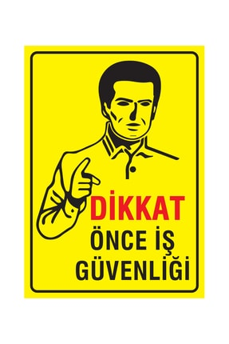 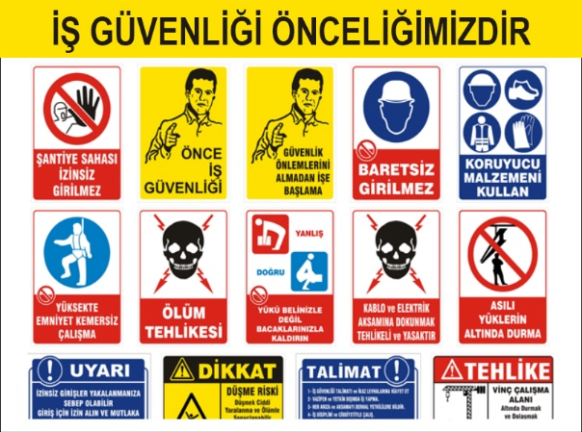

1-İŞ YAPILACAK ALANLARDA, İŞ GÜVENLİĞİ SAĞLANMALI

İşlem yapacak kişi ya da kişiler, çalışacağı iş ile ilgili mesleki ehliyeti olan, sigortalı, iş güvenlik eğitimi almış (baret, eldiven, işe uygun elbise, maske, gözlük vb), bağlı olduğu kurum veya firma bilgisi dâhilinde, yalnız (tek kişi olarak) çalışmamak üzere, iş planını yazılı olarak kurum amirine ya da firmasına bildirecek ve çalışma mahalli ile ilgili çalışma ortamının çalışılabilir olduğunu tespit etmiş olmak şartı ile; yapacağı işlere başlayacaktır. Gerekirse teknik müdürlükten çalışma alanının projelerini isteyerek aynı işlemin başka alanlarda unutulmasını önleyecektir.

2- İŞE BAŞLAMA FORMU DOLDURULMASI

3- PERİYODİK BAKIM MI? , ZARURİ İŞLEM Mİ? , HANGİSİ OLDUĞU FORMDA BELİRTİLMELİ

4- YAPILACAK İŞLEMLERDE ÖNCESİ VE SONRASINDA, RESİM, VİDEO, KAMERA ÇEKİLEREK, GEREKLİ RAPORLAR TUTULARAK DOSYA HALİNE GETİRİLMELİ

5- UYGULANACAK İŞ VE İŞLEM DETAYLARI

**Genel Durum**

* Bakım işleminden önce bütün motorları kapatıp elektrik panosuna not yazarak ya kilitlenecek ya da gözetici konulacak şekilde iş emniyeti sağlanmış olacak
* **BİRİNCİ ODA** yani iç mekân dan alınan hava yı emici motor ile tekrar temiz hava ile karıştırmak için temiz hava odasına verir
* Bu emici separatörler ise fuaye yan yol girişindeki cumhurbaşkanlığı duvarlarında ayrıca üst seyirci balkonu yan duvarlarda zemin hizasında ahşap separatörler den emilen havadır.
* Pandemi döneminde bu sistem tamamen durdurulmuş ve karışım havaya izin verilmeyecek şekilde yazılıma yüklenmiştir. Çünkü içerdeki kirli hava sirkülasyonu yasaklanmıştır. İstenirse eski haline dönüşmesi sağlanacaktır.
* *İkinci oda :* Temiz hava flatı , odası, filtreleri, zemin ve duvar temizlik ve hijyeni sürekli korunmalıdır. Bu oda en önemli temiz hava sağlayıcı ve kaba filtreleneninde yapıldığı odadır.
* *Üçüncü Oda* yazın kapalı kışın ise kalorifer kazan sistemi nden gelen kolonlar özgün ısı odasında ki eşanjör vasıtası ile odayı ısıtıyor. Buda hava geçişi sırasında soğuk temiz havayı ısıtarak salona, sahneye ve fuayeler e gönderir
* *Dördüncü oda:* Bu odanın devir daim pompası kendine özgü bir sistemdir. Motor, salyangoz ve tesisat bakımları dışarda, oda içerisinde ise nozul yani püskürtme memeleri bulunmaktadır. Bu sistem havuzdaki suyu emer, tekrar püskürtür ama hava geçişindeki toz ve partiküller havuza düşerek hem suyun dezenfektesi bozulur hem nozullar tıkanır, hem de motor püskürtme verimi düşer. Bu yüzden havuzdaki su ve tesisat üzerindeki filtreler en az ayda bir temizlenmelidir.

Mithatpaşa V.D. 645 010 4373

* Ayrıca bu odada bulunan çam kütükleri üç ayda bir değiştirilmelidir. Otomasyon sistemine bağlanan nemölçer ile havalandırması yapılan yerlerin nem oranları da bu odadan ayarlanmaktadır.
* *Beşinci oda: bu mekan artık odalardan kanal sistemine dönüşerek güçlü bir motor ile mekanlara havanın basıldığı yerdir. Seviyeli ve otomasyona bağlı motor sistemi ile havanın debisi bu mekânda ayarlanır. Ayrıca ısı odasında eğerki soğuk havalarda ısı yeterli gelmez ise ana kolonda bir serpantin sistemi uygulaması ile ısı biraz daha takviye edilmiş oluyor. Bunlarında bakımları sistematik olarak ehliyetli kişilerce yapılmalıdır. Çünkü otomasyon, elektrik, mekanik ve hava işlemleri hassas olmakla birlikte bu binadaki en önemli özgün eserlerden birisidir.*

**Detaylar**

* **Haftada Bir Kez**
* Filtrelerin durumu her hafta kontrol edilir. Eğer gerekliyse temizlenir, yıkanır veya değiştirilir.
* **Ayda Bir Kez**
* Kayış-kasnak düzenini ve kayış gerginliğini kontrol edin, balansı kontrol edin ve gerekliyse ayar yapın.
* Varsa Püskürtme nozullarını ve nemlendirici şamandıra vanasını kontrol edin.
* Varsa Drenaj borusundan su akışını kontrol edin.
* Isıtma ve soğutma serpantininin tanzikli su ile yıkanması yapılır.
* Varsa Isıtma ve soğutma hattı pislik tutucularının temizlenmesi yapılır.
* Serpantinlerin ilaçlanması (anti bakteriyel olarak) yapılır.
* Varsa Serpantinlerin bozulmuş ise tarak ile taranması düzeltilmesi yapılır.
* Varsa hava akış odalarının temizliği yapılır.
* Cihazın içinin temizlenip yıkanması yapılır.
* Fan motorunun rulmanlarına gres basılması yağlanması yapılır.
* Motorun akımlarının ölçülmesi yapılır.
* Otomatik kontrol malzemelerinin kontrolü yapılır.
* Otomatik kontrol ve güç kablolarının kontrolü yapılır.
* Cihazların kapaklarının ayarlanması yapılır.
* Damper ayarları manüel ise ayarlanması yapılır.
* Set değerleri kontrolünün ayarlanması yapılır.
* 3 yollu vanaların kontrolleri yapılır.
* Fan iskeletinin süspansiyonlarının kontrolleri yapılır.
* Cihazın genel temizliği yapılır.
* Giriş kapısı menteşelerinin ve izolasyonunun durumunu kontrol edilir.
* Varsa Dış ünite ve ısı geri kazanım bataryalarını kontrol ederek kirlilik durumuna gore yıkama işlemi yapılır.
* **Altı Ayda Bir Kez**
* Motorun çalışma akımını kontrol edin.
* Fan ve motor rulmanlarını yüksek sıcaklık ve gürültüyönünden kontrol edin.
* Kontrol aletlerinin çalışmasını kontrol edin.
* Varsa Yoğuşma tavasını, sifonu ve drenaj hattını kontrol edin.
* Nemlendiricinin sirkülasyon pompasını ve motorunu kontrol edin.
* Nemlendirici süzgecinin durumunu kontrol edin.

Mithatpaşa V.D. 645 010 4373

* Soğuk / sıcak su veya buhar boru sisteminin durumunu kontrol edin.
* Panel filtrelerdeki sentetik elyafı değiştirin.
* **Yılda Bir Kez**
* Filtre çerçeve izolasyonunu kontrol edin.
* Panel filtrelerdeki sentetik elyafı değiştirin.
* Serpantinleri ve lamelleri kontrol edin. Gerekliyse özel tarakla düzeltin, su püskürterek yıkayın.
* Serpantinleri kapak (sızıntı) için kontrol edin.
* Sulu serpantinlerin havasını alın.
* Kayışları kontrol edin ve gerekirse değiştirin.
* Fan ve motor sabitleme cıvatalarının sıkılığını kontrol edin.
* Motor ve fan rulmanlarının yağlarını kontrol edin.
* Damperlerin çalışmasını kontrol edin.
* Santral kapılarının kolay açılıp açılmadığını kontrol edin.
* Borulama sistemindeki vana ve fittingslerin durumunu kontrol edin.
* Tüm kablolamayı, kontrol ve izolasyon gereçlerini, terminal bağlantılarını vs. kontrol edin.
* Fan dönüş yönlerini kontrol edin.
* Elektrik motorlarının çektiği akımları kontrol edin.
* Taze hava emiş filtrelerinin ve serpantinlerin temizliği yapın.
* Emniyet elemanlarını kontrol edin.
* Bağlı olduğu elektrik kumanda ve kontrol panosu ile elektrik tesisatını gözden geçirin.
* **Temizlik ve bakım için serpantini yerinden çıkarmak gerektiğinde aşağıdaki işlemleri yapın.**
* Serpantinlerin içindeki suyu boşaltın.
* Serpantini, borulama bağlantılarından ayırın.
* Yan paneli çıkarın.
* Serpantini sabitleyen cıvataları çıkarın.
* Serpantini çıkarın.
* **Serpantindeki kaçakları bulmak için de aşağıdaki işlemleri uygulayalım.**
* Serpantin yüzeyini ve kanatlarını temizleyin.
* Serpantine su doldurun.
* Kaçak yerini belirleyin.
* Suyu boşaltın.
* Bakir boru üzerinde tespit edilen küçük çatlak veya deliği oksiasetilen kaynağı ile kapatın.

6- İŞ BİTİRME FORMU DOLDURULACAK

7- EDİNİLEN BİLGİ VE NOTLAR KURUM VE FİRMA ARŞİVLERİNE VERİLECEK

HAZIRLAYAN 2021

ORHAN PEKDEMİR

Mithatpaşa V.D. 645 010 4373